

SENA
Análisis y Desarrollo De Software

Biblioteca MySQL

INSTRUCTOR
Angelica M. Triana

APRENDICES

Juan Esteban Parra Rodriguez

BOGOTA D.C.
SENA CENTRO DE DISEÑO Y METROLOGÍA
MARZO 2026

Actividad para desarrollar | Query o script | Call | Captura de pantalla
1. Procedimiento con LEFT JOIN (Prioridad Socios) | DELIMITER $$  CREATE PROCEDURE listarSociosYPrestamos()  BEGIN  SELECT s.SOC_NOMBRE, s.SOC_APELLIDO, p.PRES_ID, p.PRES_FECHA_PRESTAMO  FROM tabla_socio s  LEFT JOIN tabla_prestamo p ON s.SOC_NUMERO = p.SOC_COPIA_NUMERO;  END $$  DELIMITER ; | CALL listarSociosYPrestamos(); | 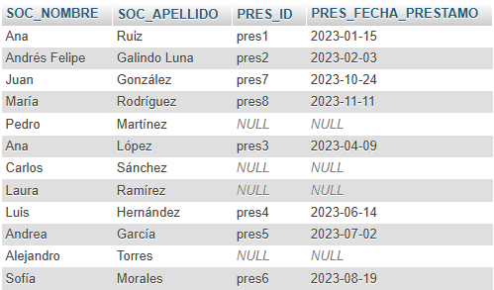
2. Libros en préstamo con su Socio (INNER JOIN) | DELIMITER $$  CREATE PROCEDURE librosPrestadosConSocio()  BEGIN  SELECT l.LIB_TITULO, s.SOC_NOMBRE, s.SOC_APELLIDO, p.PRES_FECHA_PRESTAMO  FROM tabla_libro l  INNER JOIN tabla_prestamo p ON l.LIB_ISBN = p.LIB_COPIA_ISBN  INNER JOIN tabla_socio s ON p.SOC_COPIA_NUMERO = s.SOC_NUMERO;  END $$  DELIMITER ; | CALL librosPrestadosConSocio(); | 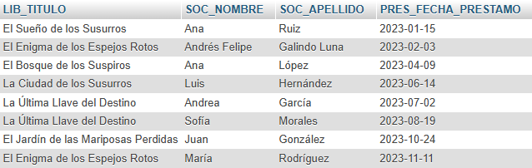
3. Insertar un Socio | DELIMITER $$  CREATE PROCEDURE insertarSocio(  IN num INT, IN nom VARCHAR(45), IN ape VARCHAR(45), IN dir VARCHAR(255), IN tel VARCHAR(10)  )  BEGIN  INSERT INTO tabla_socio (SOC_NUMERO, SOC_NOMBRE, SOC_APELLIDO, SOC_DIRECCION, SOC_TELEFONO)  VALUES (num, nom, ape, dir, tel);  END $$  DELIMITER ; | CALL insertarSocio(13, 'Pedro', 'Páramo', 'Calle Falsa 123', '5551234'); | 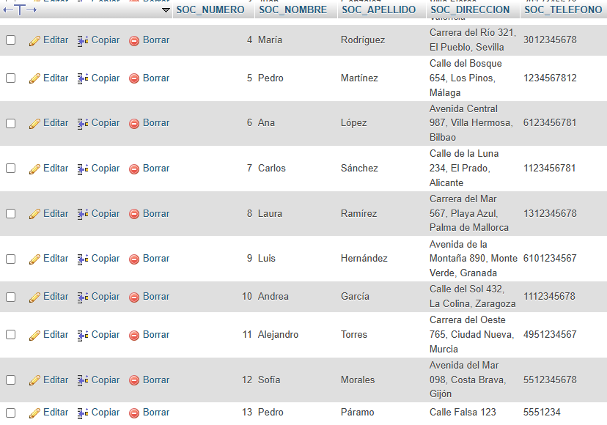
4. Buscar por nombre de libro | DELIMITER $$  CREATE PROCEDURE buscarLibroPorNombre(IN nombre_buscar VARCHAR(255))  BEGIN  SELECT * FROM tabla_libro  WHERE LIB_TITULO LIKE CONCAT('%', nombre_buscar, '%');  END $$  DELIMITER ; | CALL buscarLibroPorNombre('Susurros'); | 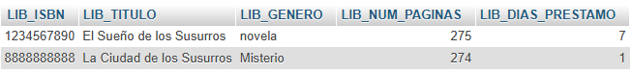
5. Actualizar Teléfono y Dirección de un Socio | DELIMITER $$  CREATE PROCEDURE actualizarDatosSocio(  IN socio_id INT, IN nueva_dir VARCHAR(255), IN nuevo_tel VARCHAR(10)  )  BEGIN  UPDATE tabla_socio  SET SOC_DIRECCION = nueva_dir, SOC_TELEFONO = nuevo_tel  WHERE SOC_NUMERO = socio_id;  END $$  DELIMITER ; | CALL actualizarDatosSocio(1, 'Nueva Avenida 456', '999888777'); | 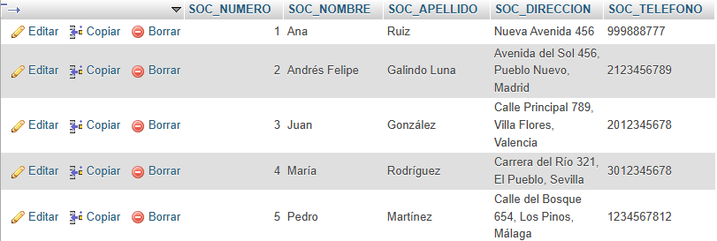
6. Eliminar un Libro (con precaución) | DELIMITER $$  CREATE PROCEDURE eliminarLibro(IN isbn_borrar BIGINT)  BEGIN  -- Primero borraríamos dependencias si fuera necesario,  -- o simplemente intentar borrar el libro:  DELETE FROM tabla_libro WHERE LIB_ISBN = isbn_borrar;  END $$  DELIMITER ; | CALL eliminarLibro(1234567890); | 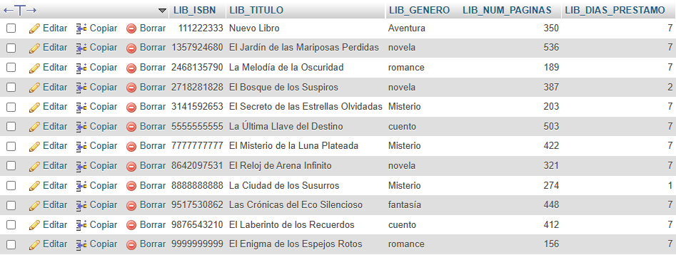
7. Función: Contar Socios | DELIMITER $$  CREATE FUNCTION totalSocios() RETURNS INT  DETERMINISTIC  BEGIN  DECLARE total INT;  SELECT COUNT(*) INTO total FROM tabla_socio;  RETURN total;  END $$  DELIMITER ;  -- Se usa así: SELECT totalSocios(); | SELECT totalSocios(); | 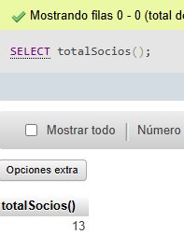
8. Función: Días en préstamo (DATEDIFF) | DELIMITER $$  CREATE FUNCTION diasDePrestamo(isbn_libro BIGINT) RETURNS INT  DETERMINISTIC  BEGIN  DECLARE dias INT;  SELECT DATEDIFF(PRES_FECHA_DEVOLUCION, PRES_FECHA_PRESTAMO) INTO dias  FROM tabla_prestamo  WHERE LIB_COPIA_ISBN = isbn_libro  LIMIT 1; -- Limitamos a 1 por si el libro se prestó varias veces  RETURN dias;  END $$  DELIMITER ; | SELECT diasDePrestamo(1234567890); | 